|  |  |  |  |
| --- | --- | --- | --- |
| **Adı:** |  | **…………………. Ortaokulu** |  |
| **Soyadı:** |  | **………………. Eğitim Öğretim Yılı** | Tarih: ……/……/ 20.. |
| **Sınıfı:** |  | **DİN KÜLTÜRÜ VE AHLAK BİLGİSİ** | Aldığı Not |
| **No:** |  | **6. Sınıf 2.Dönem 2. Yazılı / Sınav Soruları** |  |

**SORULAR**

**1.** Hz. Muhammed’e (s.a.v.) ilk inen ayetlerde ne anlatılmaktadır? Açıklayınız.

**2.** Hz. Peygamber, İslam’ı tebliğ etmeye niçin önce yakınlarından başlamıştır? Açıklayınız.

**3.** Medine sözleşmesinin maddeleri nelerdir? Yazınız.

**4.** Hicretten sonra Hz. Peygamber, Medine’de hangi faaliyetleri gerçekleştirmiştir? Belirtiniz.

**5.** Mescid-i Nebi’nin toplumsal işlevleri nelerdir? Açıklayınız.

**6.** Hz. Peygamberin Veda Hutbesinde değindiği konular nelerdir? Yazınız.

**7.** Peygamberimize (s.a.v.) ilk vahiy nerede ve ne zaman gelmiştir? Bilgi veriniz.

**8.** Müslümanları Mekke’den Medine’ye hicret etmeye zorlayan sebepler nelerdir? Söyleyiniz.

**9.** Peygamberimiz (s.a.v.) Medine’de sosyal barışı sağlamak için neler yapmıştır? Anlatınız.

**10.** Mescid-i Nebi’nin sosyal işlevi hakkında bilgi veriniz.

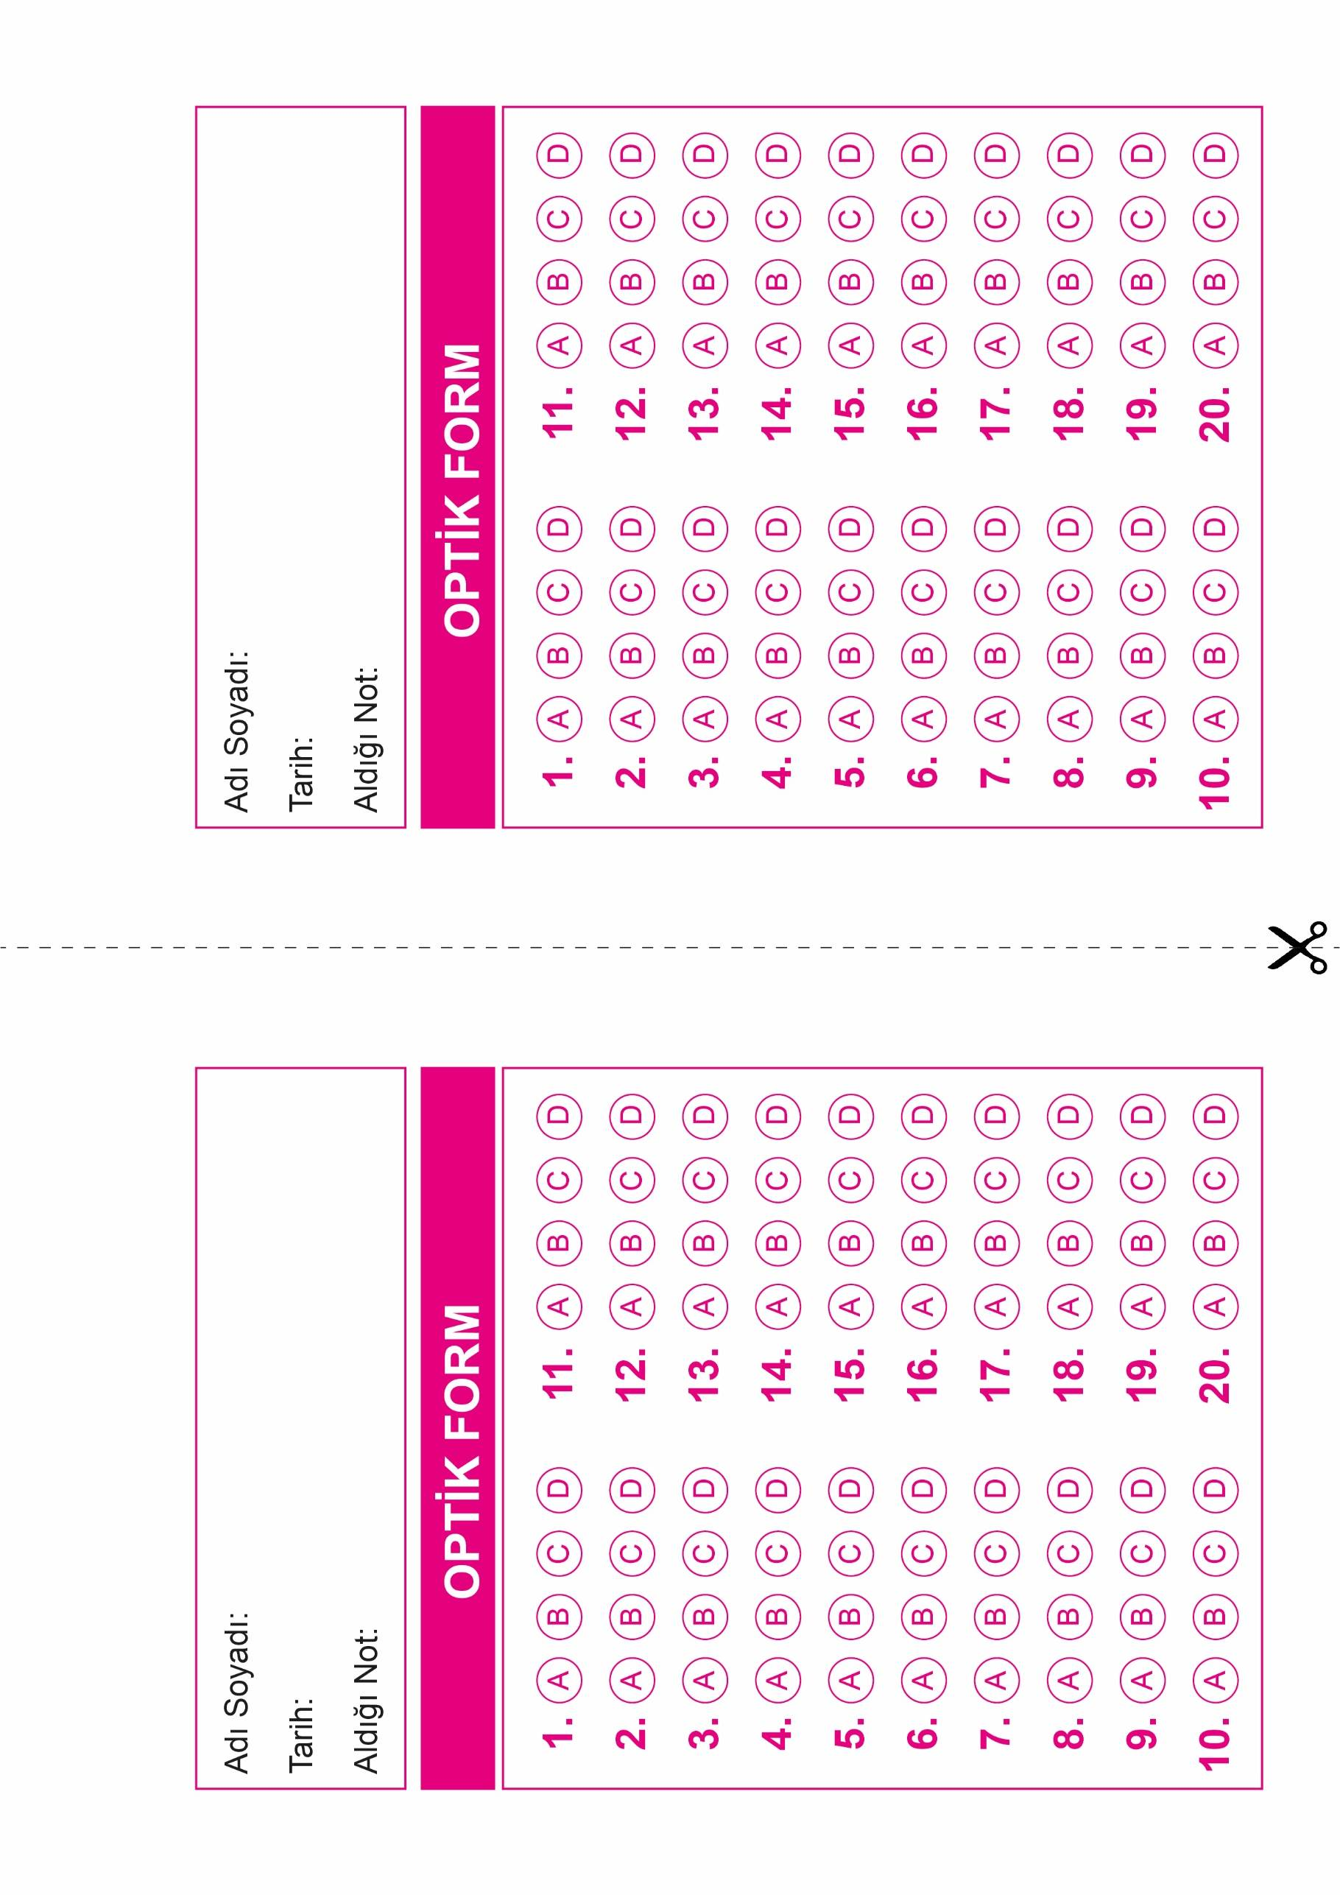



**6. SINIF SINAV VE CEVAP ANAHTARI İÇİN TIKLAYINIZ**

